Дата: 16.02.2023 г.
Открытый урок по математике
«Графическое представление числовых промежутков»
Разработка учителя математики
ГОСУДАРСТВЕННОГО ОБЩЕОБРАЗОВАТЕЛЬНОГО УЧРЕЖДЕНИЯ ЛУГАНСКОЙ НАРОДНОЙ РЕСПУБЛИКИ «СТАНИЧНО-ЛУГАНСКИЙ УЧЕБНО-ВОСПИТАТЕЛЬНЫЙ КОМПЛЕКС С.ТЕПЛОЕ»
Сафоновой Елены Николаевны
Тип урока: урок освоения новых знаний.
Планируемые результаты:
Предметные УУД: повторить понятие открытого луча, луча, отрезка, интервала; научиться составлять аналитическую модель и символическую запись по соответствующей графической модели числового промежутка; рассмотреть пересечение и объединение числовых промежутков на числовой прямой.
Метапредметные УУД: коммуникативные: воспринимать текст с учётом поставленной учебной задачи, находить в тексте информацию, необходимую для решения, обсуждать полученный результат; регулятивные: формировать целевые установки учебной деятельности, выстраивать последовательность необходимых операций (алгоритм действий); познавательные: уметь выделять существенную информацию из текстов разных видов.
Личностные УУД: формирование устойчивой мотивации к обучению на основе алгоритма выполнения задачи.

Оборудование:
- ПРИЛОЖЕНИЕ 1: раздаточный материал (карточки-задания).
- ПРИЛОЖЕНИЕ 2: презентация по теме урока.
- ноутбук, ММП, интерактивная доска.
План урока:
- Организационный момент.
- Проверка домашнего задания (взаимопроверка).
- Интеллектуальная разминка (повторение изученного материала).
- Постановка проблемы. Изучение нового материала с опорой на презентацию и фронтальным опросом учащихся.
- Динамическая пауза.
- Решение заданий на отработку введенных понятий.
- Интерактивный тест. Гимнастика для глаз. Работа в группах.
- Рефлексия. Домашнее задание.
- Подведение итогов урока.
Организационный момент
Учитель. Здравствуйте, ребята! Наш сегодняшний урок я бы хотела начать словами самой известной русской женщины- математика – Софьи Ковалевской.
«Говори, что знаешь; делай, что обязан; и пусть будет, что будет!» (Слайд 2)
Учитель.
-Проверяем готовность к уроку (наличие необходимого материала и чертежных принадлежностей).
-Какое нужно настроение, чтобы урок получился удачный?
-Я желаю вам сохранить хорошее настроение на весь урок.
Проверка домашнего задания (взаимопроверка)
Учитель: Сейчас мы проверим домашнее задание. Обменяйтесь тетрадями, проверьте правильность выполнения и поставьте отметки (карандашом).
Постановка целей и задач урока. Интеллектуальная разминка
Учитель. Открывайте тетради, записывайте число, «классная работа» и тему урока. (Слайд 1)
На сегодняшнем уроке мы с вами повторим изученный материал, рассмотрим другие виды промежутков, научимся их изображать на числовой прямой, найдем пересечение и объединение числовых промежутков с помощью геометрической модели и закрепим эти знания и умения.
Ребята, мы с вами достаточно много работали с координатной прямой и выяснили, что она помогает решить некоторые задачи. На предыдущем уроке мы уже изучили несколько числовых промежутков. Давайте с вами в порядке повторения и интеллектуальной разминки выполним упражнения:
1.Задание на соответствие.
Обратите внимание на доску: слева записаны числовые промежутки, справа – рисунки. Вам необходимо соединить соответствующие пары.
1. [1;33]
2. (0;21,6]
3. [1;45]
4. [35;42]
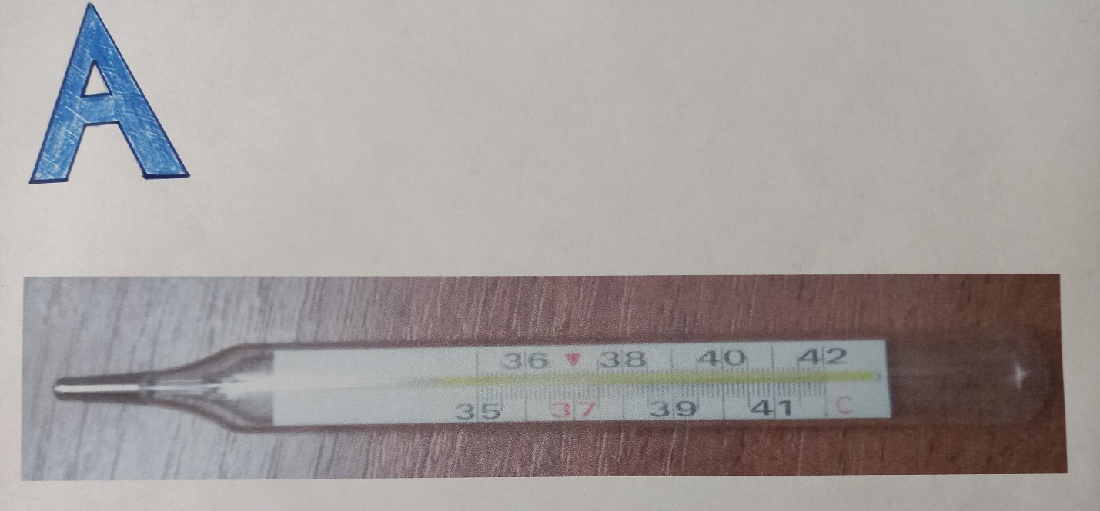

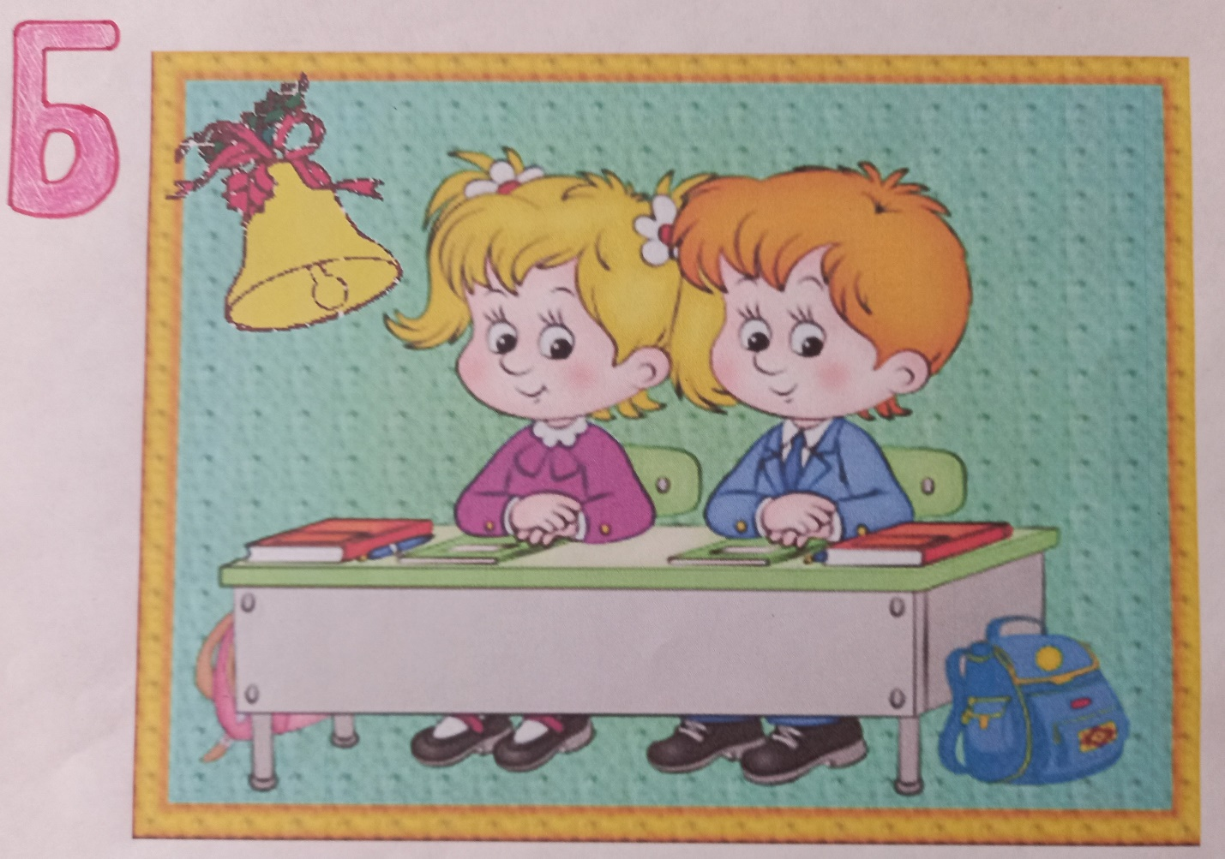
А
Поместите здесь ваш текст

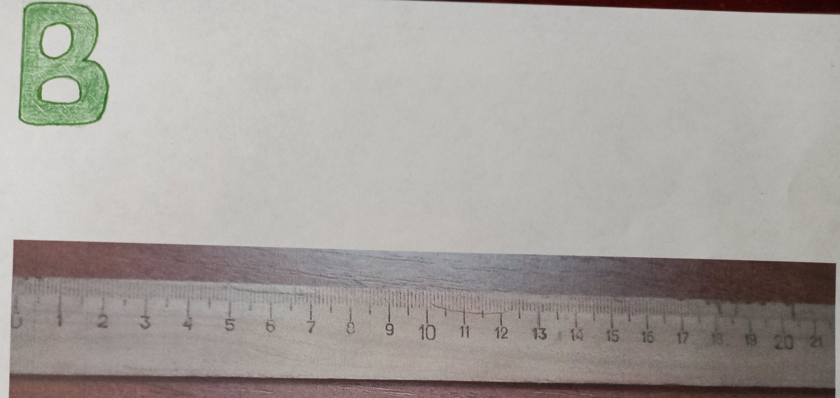

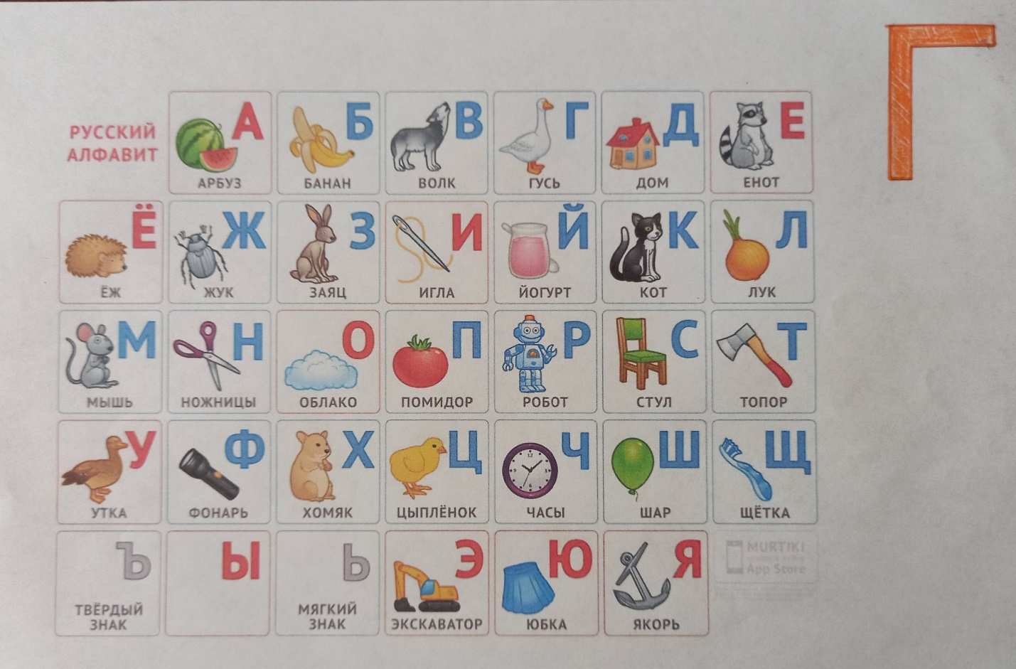
2. Вы видите перед собой изображение этикетки. (Слайд 3)
Рассмотрите ее внимательно и найдите выражения, которые можно записать в виде числовых промежутков. [0; 18]; (0;75]
Выражение 680г ± 15 г называют абсолютной погрешностью. С этим понятием вы подробнее ознакомитесь в следующем году на уроках физики. Для того чтобы из него составить промежуток, необходимо сначала вычесть эти два числа, а затем их сложить. Что у вас получилось? [665;695]
А еще какие выражения можно записать в виде числовых промежутков?
Хорошо!
Для чего нужна координатная (числовая) прямая?
Кое-что с её помощью мы еще научимся делать сегодня. А вот что – пусть пока останется загадкой.
Постановка проблемы. Изучение нового материала (работа с опорой на презентацию и фронтальным опросом обучающихся)
Учитель. Вам было дано задание: в течение недели утром записывать температуру воздуха на улице. Сейчас вам необходимо изобразить эти числа на координатной прямой и записать в виде промежутка.
Я тоже выполняла это задание. Вот мои данные:
Дата | Температура воздуха
09.02.23 | -10°С
10.02.23 | -8°С
11.02.23 | -9°С
12.02.23 | -2°С
13.02.23 | -5°С
14.02.23 | 0°С
15.02.23 | -3°С
У меня получился отрезок [-10; 0]. А какие промежутки получились у вас?
(Ответы обучающихся)
Учитель. Я вам предлагаю записать промежутки для координатных прямых, изображенных на рисунках 1 и 2. (Слайд 4)
Как вы думаете, что получится?
Катя. (Слайд 5)
Знак бесконечности впервые встречается в трактате английского математика Джона Валллиса «Арифметика бесконечно малых» (1655 г.). До сих пор так и неизвестно, почему он остановил свой выбор именно на этом знаке. Возможно, знак появился как вариант ω – последней буквы греческого алфавита. Другой вариант - змей, пожирающий свой хвост, который за полторы тысячи лет до нашей эры в Египте символизировал различные процессы, не имеющие начала и конца. Символ бесконечности назван "lemniscus" (лат. – лента) математиком Бернулли приблизительно сорок лет спустя.

Учитель. (-∞; а) и (а; +∞) называют открытыми лучами; (-∞; а] и [a; +∞) – лучами.
Изобразите на координатной прямой решение неравенства
a) x > 3; б) y≤ - 4;
Итак, мы с вами научились изображать на координатной прямой и записывать числовой луч (открытый числовой луч).
Как записать общее решение для двух промежутков? А все решения?
-2 ≤ x ≤ 7 и 4 ≤ x ≤ 11
Какой способ легче: аналитический или графический (геометрический)?
Обратите внимание на доску.

Эти символы называются «объединение» и «пересечение». На что они похожи?
Выполним задание. 1. Найти объединение и пресечение числовых промежутков. (Слайды 6,7)
2. Найти пересечение числовых промежутков [-8; -5) и (3; 7).
Как записать решение?
Символ «пустое множество» введен группой французских математиков Бурбаки́ (в частности, Андре Вейлем) в 1939 году.
Никола́ Бурбаки́ — коллективный псевдоним группы французских математиков (позднее в неё вошли несколько иностранцев), созданной в 1935 году. Прообразом послужила буква Ø из датско-норвежского алфавита.
(Организую фронтальную беседу с одновременным построением моделей и внесением записей на доске и в тетрадях).
(Обращаю внимание ребят, что мы не только построили графическую модель, но и записали решение неравенств в виде числовых промежутков).
Динамическая пауза (Слайд 8)
Согласие – руки вверх, потянувшись на носках;
несогласие – присесть.
1.Это полуинтервал. +
2. Это интервал. +
3. Это отрезок. -
4. Данный промежуток – интервал. -
5. Данный числовой промежуток – отрезок. +
6. Это полуинтервал. +

1. [-5;12) 4. [-4;4)
2. (-3;0) 5. [-13; -5]
3. (-90;100) 6. (-0,53; 25]

Решение заданий на отработку введенных понятий (Слайд 9)
Интерактивный тест. Групповая работа. Гимнастика для глаз
Учитель. Ребята, давайте проверим, как вы усвоили новый материал. Скопируйте ссылку и пройдите тест.
https://onlinetestpad.com/ru/test/1803156-graficheskoe-predstavlenie-chislovykhpromezhutkov.
Какие результаты вы получили? Не нужно отчаиваться, если вас не устраивает итоговый результат. Повторите материал, пройдите тест еще раз и у вас все получится!
Гимнастика для глаз
Учитель. Вы плодотворно поработали. Нужно дать отдохнуть вашим глазам. Вам необходимо воспроизвести глазами каждую картинку 10 раз. (Слайд 10)
Учитель. А теперь давайте поработаем в группах. (Слайд 11)
Капитан первой – Катя, второй – Паша.
У каждого члена команды свое задание: одному необходимо записать промежуток по имеющейся графической модели, а другому – изобразить геометрическую модель по заданному промежутку.
После выполнения всех заданий командой, капитан проверяет правильность. (Слайды 12, 13)
Учитель. Итак, у нас победила первая команда. Но вторая тоже показала очень хорошие результаты. Молодцы!
А теперь давайте оценим свою работу на уроке. У каждого из вас на парте есть смайлик, на обратной стороне которого – надпись. (Слайд 14)
Поднимите тот смайлик, который больше всего вам соответствует.
  - Урок был полезным и интересным.
  - Я работал(ла) в полную силу.
  - По этой теме для ясности нужно еще поработать.
Спасибо!
Итоги урока, домашнее задание
Учитель. На сегодняшнем уроке мы с вами повторили числовые промежутки, рассмотрели открытые лучи и лучи, ознакомились с символами бесконечности, пустого множества, объединения и пересечения. Сегодняшняя тема вам пригодится при дальнейшем изучении алгебры «Решение неравенств и систем неравенств», на уроках физики – «Равномерное прямолинейное движение», истории – «Решение хронологических задач (с помощью ленты времени)».
Обратите внимание на домашнее задание. (Слайды 15, 16)
Первое и второе задание – по вариантам. Для первого варианта – первое изображение, для второго – второе. Третье задание – общее для всех.
1.Вам необходимо рассмотреть данное изображение. Определить на нем выражения, которые можно записать в виде промежутков.
2. Изобразить эти промежутки на геометрической модели.
3. Найти пересечение числовых промежутков (выполнить графически).
Учитель. Спасибо вам большое за урок! Вы были активными, показали свои знания на высоком уровне!

Приложение 1
Задание 2.
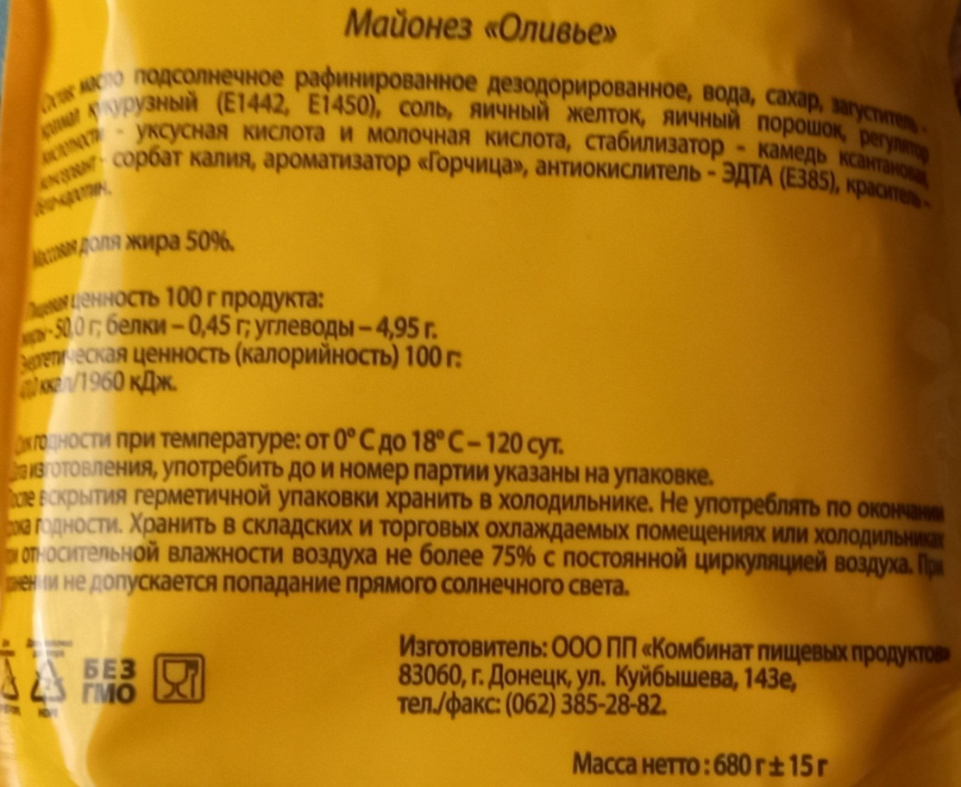
Задание
Изобразите на координатной прямой решение неравенств:
a) x > 3; б) y≤ - 4
-2 ≤ x ≤ 7 и 4 ≤ x ≤ 11

Найти пересечение числовых промежутков
[-8; -5) и (3; 7)

Задание для работы в группах.
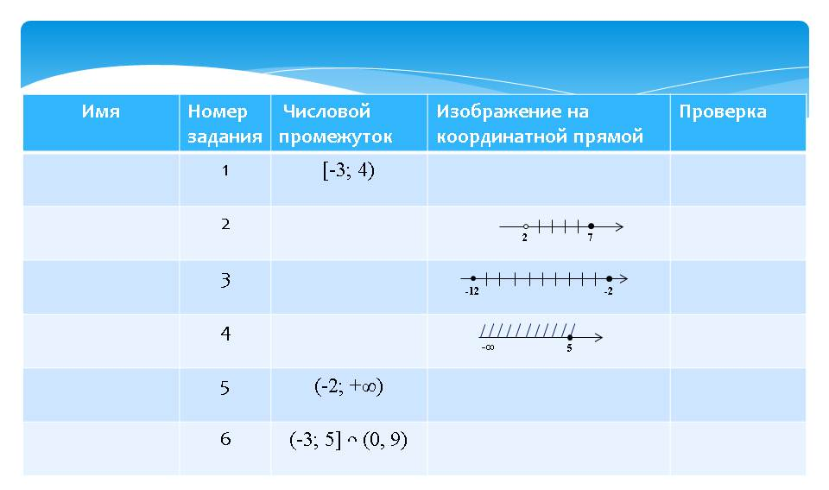
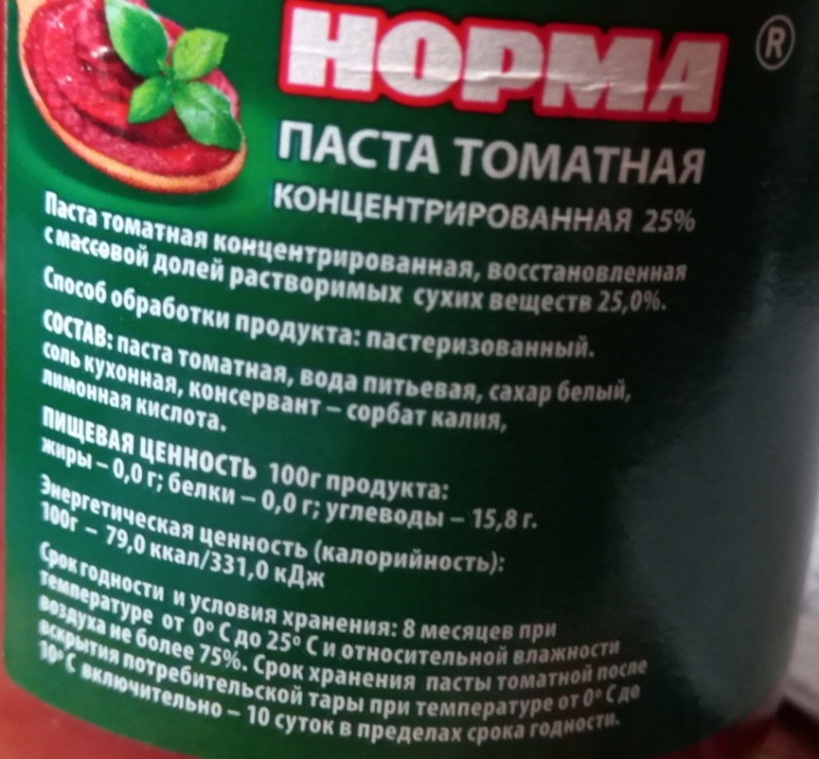
Домашнее задание. 1 вариант

1. Рассмотреть предложенное изображение. Определить на нем выражения, которые можно записать в виде промежутков.
2. Изобразить эти промежутки на геометрической модели.

3. Найти пересечение числовых промежутков (выполнить графически).
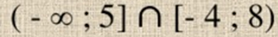

Домашнее задание. 2 вариант
1. Рассмотреть предложенное изображение. Определить на нем выражения, которые можно записать в виде промежутков.
2. Изобразить эти промежутки на геометрической модели.
3. Найти пересечение числовых промежутков (выполнить графически).

